设计三 三相交流异步电动机的控制
一、控制要求
1. 一台三相笼型异步电动机可以实现正反转。
2. 正反转的启动时，都要求降压启动。
3. 停车时，都要实现快速停车。
4. 正向运行、反向运行、停止都要有相应的指示。
5. 要有相应的保护及联锁控制。
二、课题要求
1． 按题意要求，画出主电路、PLC端子接线图、控制梯形图。
2． 完成PLC端子接线工作，并利用编程软件仿真梯形图控制程序试。
3. 完成设计说明书。

IO接线图
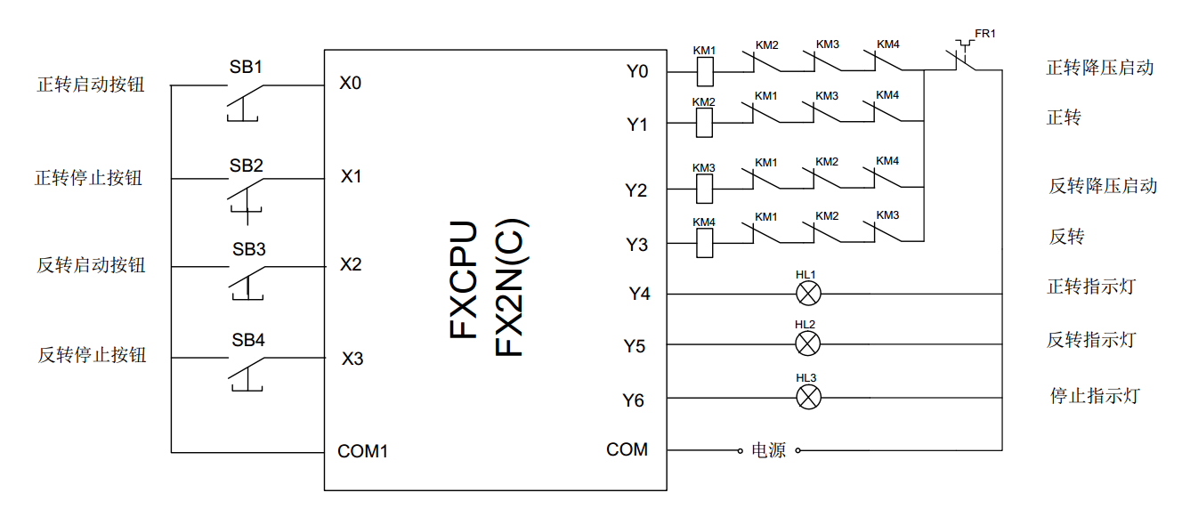
主电路图
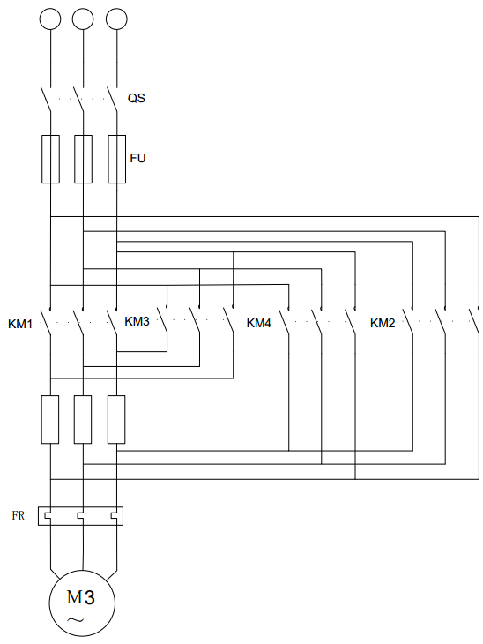

梯形图
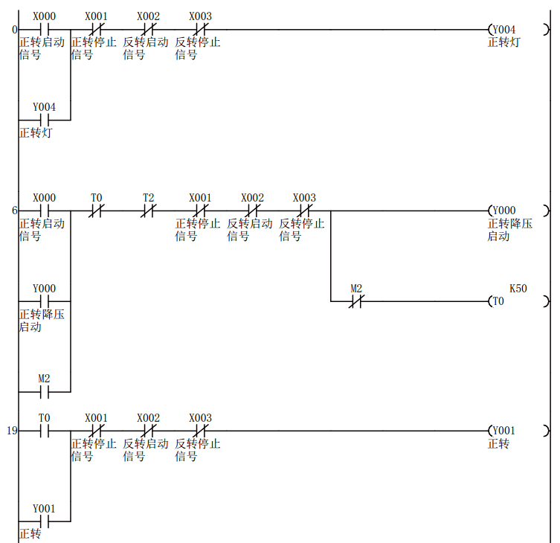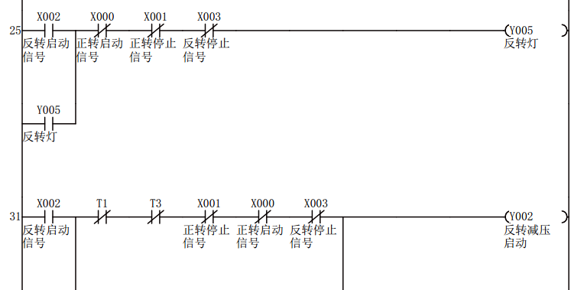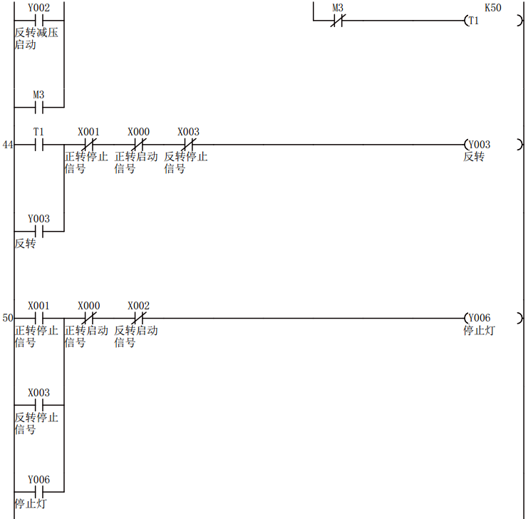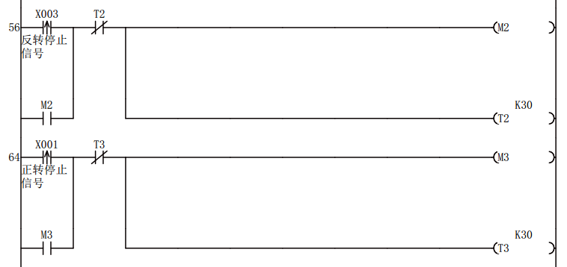

时序图
